Mocninné řady

Derivování a integrování člen po členu

Sbírka Matematika 1 Kolářová

Vzorce pro integrování jsou ve sbírce na stranách 44-45, pro derivování jsou ve sbírce na stranách 34-35.

Skripta Matematická analýza pro FIT Krupková, str. 213



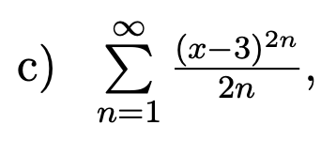

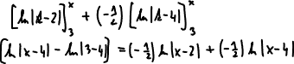

Příklady na počítání (na Týden 5, tj. za 14 dní):

Skripta Matematická analýza pro FIT Krupková, str. 226, cvičení 2 a) d) e) f).

Fourierovy řady

Matematika 2 Kolářová, str. 68-75

f sudá => b_n = 0 pro všechna n přirozená

f lichá => a_n = 0 pro všechna n přirozená a n=0

Příklady na počítání (na Týden 5, tj. za 14 dní):

Matematika 2 Kolářová, str. 73, Příklad 8.1.3 (celé)

Matematika 2 Kolářová, str. 75, Příklady 8.1.5 a 8.1.6 (celé)

Matematika 2 Vítovec, str. 133-135, cvičení 1 (bez komplexního a fázového tvaru) a 2

Příští týden (Týden 4): Písemka (Geometrická řada, kritéria konvergence, obor konvergence mocninné řady)

Od 16:00!

Délka testu bude 20 minut

Povolené pomůcky: psací potřeby, čistý papír